Ngày 29 tháng 5
ベトナム語
Tỉnh Fukuoka

Ứng phó của tỉnh Fukuoka sau khi gỡ bỏ tuyên bố tình trạng khẩn cấp

Từ sau khi gỡ bỏ “Tuyên bố tình trạng khẩn cấp” vào ngày 14 tháng này, tình hình lây nhiễm của tỉnh chúng ta đã có sự lắng dịu. Do đó, chúng tôi cho rằng đã đến lúc phải tăng dần mức độ các hoạt động kinh tế xã hội, đồng thời nỗ lực phòng chống tái lây nhiễm dịch bệnh và đảm bảo hệ thống chăm sóc y tế.
Tuy nhiên, tại thành phố Kitakyushu - nơi không có người nhiễm bệnh kể từ ngày 30 tháng 4, thì từ sau ngày 23 tháng 5, số người nhiễm bệnh đã tăng lên, đặc biệt hôm nay có 26 người nhiễm bệnh, và trong 1 tuần nay có 69 người nhiễm bệnh. Trong số đó, có 27 người không rõ đường lây nhiễm. Theo các nhà chuyên môn thì không thể phủ nhận rằng dịch bệnh có khả năng sẽ lây lan rộng khắp thành phố.
Tại tỉnh chúng ta, để chuẩn bị cho việc tái lây nhiễm dịch bệnh, chúng tôi đã thiết lập “Cảnh báo về tình hình dịch bệnh Corona tại Fukuoka” được nêu ra tại đây. Trường hợp căn cứ theo đánh giá tổng hợp dựa trên 4 chỉ tiêu này mà nhận thấy rằng chăm sóc y tế có thể bị thiếu thốn thì chúng tôi sẽ yêu cầu các cơ quan y tế xây dựng hệ thống tiếp nhận như chuẩn bị giường bệnh, đồng thời chúng tôi sẽ bắt đầu xem xét các biện pháp cần thiết đối với người dân và đơn vị kinh doanh.
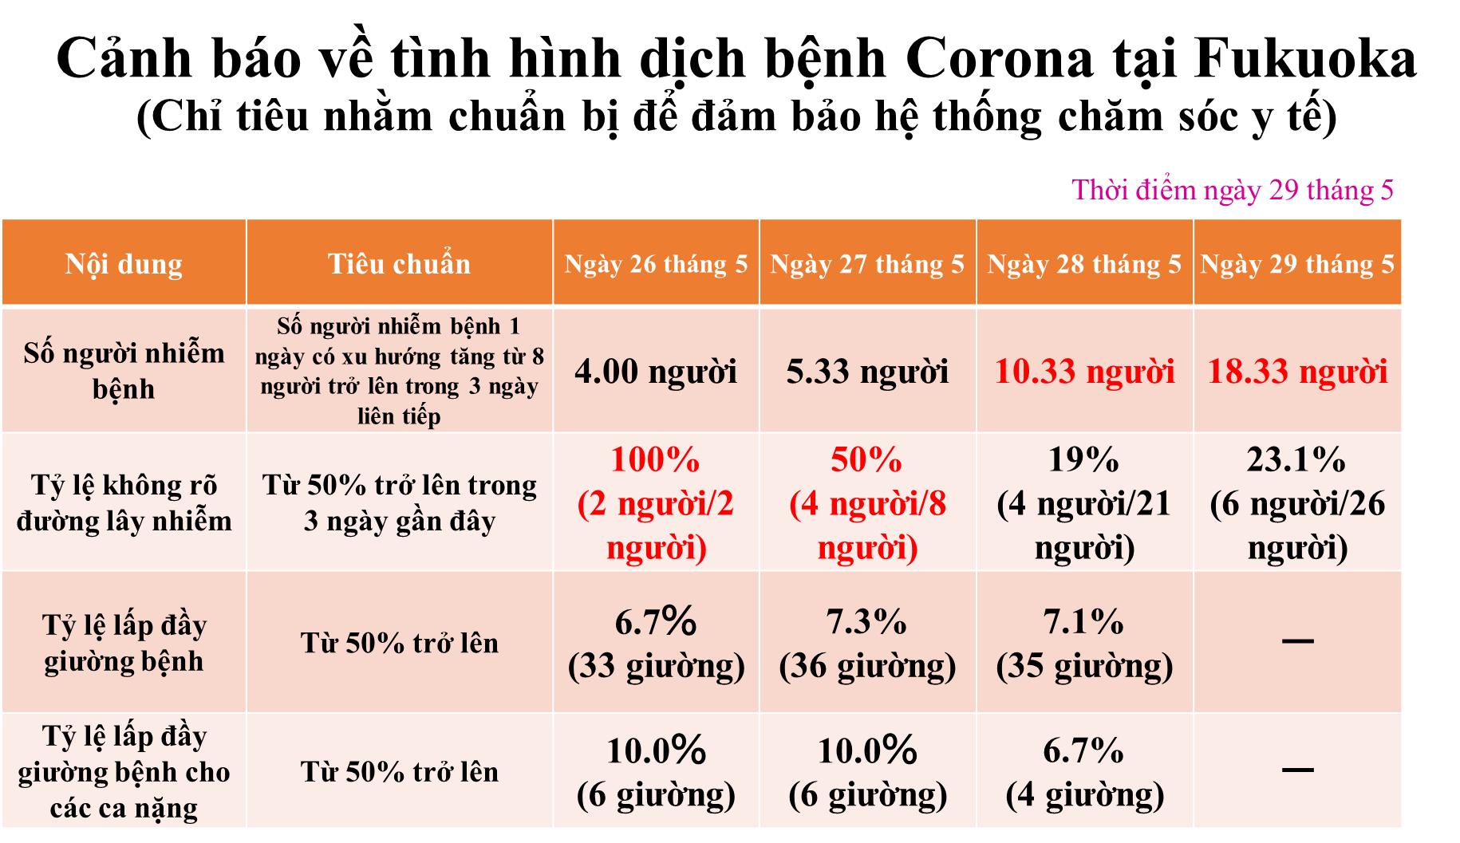
Căn cứ theo “Cảnh báo về tình hình dịch bệnh Corona tại Fukuoka” thì chúng ta thấy tình hình hiện tại như sau.
Đường trung bình động trong 3 ngày
・Số người nhiễm bệnh không vượt quá 8 người trong 3 ngày liên tiếp (đường trung bình động trong 3 ngày).
ベトナム語
・Tỷ lệ người không rõ đường lây nhiễm không vượt quá 50% trong 3 ngày liên tiếp.
・Mặt khác, tỷ lệ lấp đầy giường bệnh, tỷ lệ lấp đầy giường bệnh cho các ca bệnh nặng đều dưới 10% trong 1 tuần gần đây.

Như vậy, ở giai đoạn hiện nay, tỉnh vẫn chưa đến mức độ chuẩn bị cho việc đảm bảo hệ thống chăm sóc y tế, và vẫn thừa khả năng để dự phòng.
Tuy nhiên, tùy theo tình hình sắp tới mà mọi việc có thể sẽ trở nên nghiêm trọng. Vì vậy, để những nỗ lực cho đến nay của chúng ta không trở nên vô ích, chúng ta cần phải kiên định trong việc ngăn chặn sự lây nhiễm dịch bệnh của thành phố Kitakyushu lan sang tỉnh chúng ta, không để xảy ra đợt dịch bệnh thứ 2.
Vì vậy, chúng tôi đã tiến hành phân tích chi tiết tình hình lây nhiễm tại thành phố Kitakyushu, để từ đó tăng dần mức độ kinh tế xã hội, đồng thời xem xét lại các biện pháp hiện đang tiến hành và quyết định áp dụng các biện pháp sau.

(1) Hạn chế ra ngoài
① Đối với tất cả những người không sống ở thành phố Kitakyushu
Gỡ bỏ yêu cầu hạn chế ra ngoài khi không cần thiết và không khẩn cấp.
Có thể di chuyển qua các tỉnh thành, tuy nhiên cho đến ngày 18 tháng 6 thì phải chú ý cẩn thận khi di chuyển đến các tỉnh là tỉnh Hokkaido, tỉnh Saitama, tỉnh Chiba, Tokyo và tỉnh Kanagawa. Ngoài ra, trong khoảng thời gian này, khi di chuyển đến các khu vực khác ở trong tỉnh thì phải chú ý cẩn thận xem xét tình hình lây nhiễm của khu vực đó.
Hơn nữa, khi ra ngoài, phải triệt để thực hiện biện pháp phòng chống lây nhiễm, đồng thời tránh đi đến những nơi không có đầy đủ các biện pháp phòng chống lây nhiễm.
Liên quan đến việc xúc tiến du lịch, trước hết chúng tôi sẽ nỗ lực bắt đầu từ việc thăm quan ở trong tỉnh, còn việc tích cực thu hút khách du lịch từ các tỉnh khác sẽ được thực hiện từ sau ngày 19 tháng 6.

② Đối với tất cả những người sống ở thành phố Kitakyushu
Trong thời gian này, hạn chế ra ngoài khi không cần thiết và không khẩn cấp dù là đi ở trong hay ngoài tỉnh.

(2) Tổ chức hoạt động (sự kiện, v.v…)
① Các khu vực không thuộc thành phố Kitakyushu
Tổ chức sự kiện theo các tiêu chuẩn sau. Ngoài ra, khi tổ chức sự kiện thì phải xây dựng biện pháp phòng chống lây nhiễm một cách triệt để. Nếu không có sự chuẩn bị để đối phó với các nguy cơ thì người tổ chức sẽ phải hủy bỏ hoặc hoãn việc tổ chức.
ベトナム語
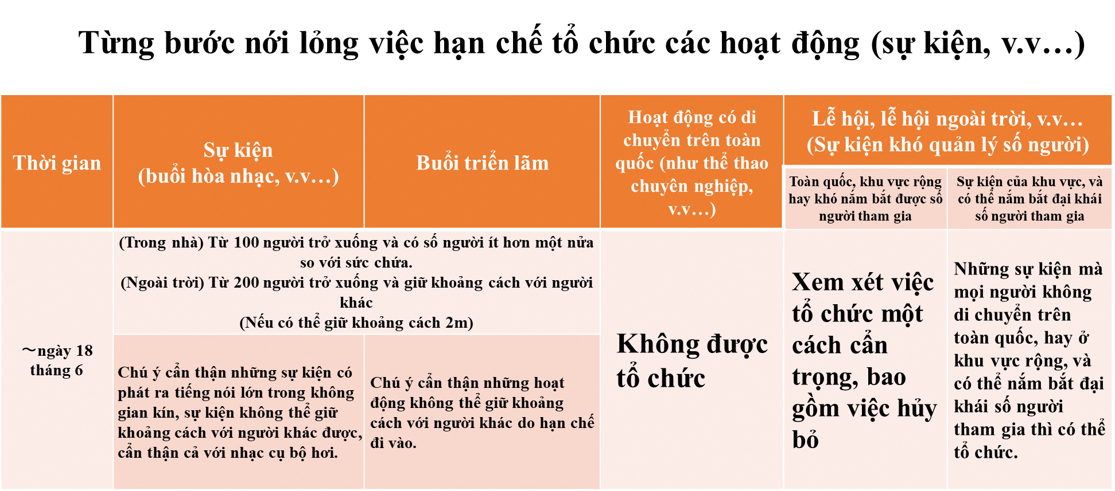

② Trong thành phố Kitakyushu
Hạn chế không tổ chức cho đến ngày 18 tháng 6.

(3) Tạm ngừng kinh doanh đối với các cơ sở
① Các khu vực không thuộc thành phố Kitakyushu
Gỡ bỏ yêu cầu tạm ngừng kinh doanh.
Khi mở cửa hoạt động trở lại, toàn bộ các cơ sở phải xây dựng biện pháp phòng chống lây nhiễm triệt để, phù hợp với từng loại hình cơ sở như “sắp xếp chỗ ngồi trống 4 phía”, “khử trùng, vệ sinh hợp lý khi có khách mới vào”, v.v…
Đặc biệt, đối với những cơ sở tập trung đông người trong phạm vi nhỏ thì phải xây dựng biện pháp phòng tránh lây nhiễm một cách cẩn trọng.
Trường hợp trong thời gian sắp tới mà có phát sinh việc tập trung đông người trong phạm vi nhỏ thì chúng tôi sẽ xem xét việc yêu cầu các cơ sở thuộc loại hình đó ngừng kinh doanh lần nữa.

②Trong thành phố Kitakyushu
Đối với các live house và cửa hàng ăn uống có phát sinh tập trung đông người trong phạm vi nhỏ ở trong nước, đặc biệt là có dịch vụ tiếp đãi có khả năng lây nhiễm cao thì chúng tôi yêu cầu hợp tác trong việc tạm ngừng kinh doanh cho đến ngày 18 tháng 6 (Chúng tôi sẽ tiến hành phân tích tình hình lây nhiễm ở thành phố Kitakyushu, nếu có kết quả rõ ràng thì thời hạn có thể sẽ được đẩy sớm lên)

※ Cửa hàng ăn uống có dịch vụ tiếp đãi dù có tên gọi là câu lạc bộ trình diễn cabaret, câu lạc bộ đêm, snack bar, pub, v.v… thì những nơi có kèm theo dịch vụ tiếp đãi khách đều thuộc đối tượng bị yêu cầu tạm ngừng kinh doanh.
ベトナム語

※ Trường công lập của tỉnh thuộc khu vực Kitakyushu sẽ thực hiện việc đi học phân chia nhau trong 1 tuần này từ ngày 1 tháng 6. Đối với trường công lập của thành phố, phường, xã và trường tư thục thì người đứng đầu sẽ tham khảo trường công lập của tỉnh để đánh giá.

(4) Đi đến nơi làm việc
Giảm thiểu việc tiếp xúc với người khác như làm việc tại nhà (làm việc từ xa), làm việc lệch giờ nhau, đi làm bằng xe đạp, v.v…

(5) Thực hiện lối sống mới
Tiếp tục thực hiện lối sống mới với 3 điểm cơ bản trong phòng chống dịch bệnh là “Giữ khoảng cách với bản thân”, “ Đeo khẩu trang”, “Rửa tay” nhằm ngăn chặn dịch bệnh lây lan.

(6) Liên hệ đến cơ quan y tế để được tư vấn
Trường hợp thuộc một trong những điều từ 1~3, hãy liên hệ đến “Trung tâm tư vấn dành cho người trở về nước, người có tiếp xúc” để được tư vấn.

- Trường hợp có một trong những triệu chứng nặng như khó thở (khó khăn khi thở), uể oải (cảm thấy mệt mỏi), sốt cao, v.v…
- Trường hợp người nếu mắc bệnh sẽ dễ chuyển biến nặng và phụ nữ mang thai mà có triệu chứng cảm nhẹ như sốt, ho, v.v…
③ Nếu những người thuộc trường hợp nêu trên có các triệu chứng của bệnh cảm nhẹ như sốt, ho, v.v… kéo dài

Khi có các triệu chứng của bệnh cảm như sốt, ho, v.v…và cần khám bác sỹ thì không đi khám trực tiếp mà phải gọi điện trước để xin tư vấn

Từ bây giờ, chúng ta sẽ phải đối mặt với virus corona chủng mới cho đến khi có vắc xin và thuốc chữa trị, hay cho đến khi chúng ta có được miễn dịch tập thể. Chúng ta có giành được chiến thắng trong trận chiến này hay không là phụ thuộc vào ý thức và hành động của từng người dân trong tỉnh, chúng ta sẽ lại cần đến sức mạnh và sự đoàn kết của khu vực.
Bất kể ai cũng có nguy cơ nhiễm bệnh, và có nguy cơ lây nhiễm cho người khác.
ベトナム語
Để bảo vệ bản thân, gia đình, mọi người xung quanh, cộng đồng và xã hội, chúng tôi mong muốn các bạn đừng chủ quan thả lỏng, mà hãy nỗ lực thực hiện “lối sống mới” nhằm ngăn chặn dịch bệnh lây lan, và tiến hành các biện pháp phòng chống lây nhiễm triệt để.
Ngoài ra, chúng tôi rất quan ngại rằng khi dịch bệnh lây lan tại thành phố Kitakyushu, những lo lắng và định kiến sẽ dẫn đến các vi phạm về nhân quyền như vu khống, bắt nạn, phân biệt đối xử đối với người nhiễm bệnh và gia đình họ, cũng như nhân viên y tế đang điều trị, v.v…
Hành động và lời nói mang tính định kiến, phân biệt là không thể tha thứ. Chúng tôi yêu cầu mọi người dân trong tỉnh tuyệt đối không hùa theo các hành động như vậy, mà hãy căn cứ vào những thông tin chính xác để có hành động tỉnh táo.

